|  |  |
| --- | --- |
| ***L*a matière** | **Chapitre 9 – La quantité de matière** |

**Prérequis**

* La formule brute d’une molécule
* Le calcul de la masse d’un atome

**Définitions**

* La quantité de matière

**Savoir-faire**

|  |  |  |
| --- | --- | --- |
|  | Activités | Exercices |
| Calculer la masse d’une entité à partir de sa formule brute et des atomes la constituant. | Act 1  **EVA F1** | p90 n°5 a,  6 a, 7 a |
| **Déterminer** le nombre d’entités dans une masse d’échantillon. | Act 1 et 2  **EVA F1 et 2** | p90 n°5 b,  6 b, 7 b |
| **Déterminer** la quantité de matière dans une masse d’échantillon | Act 2  **EVA F2** | p90 n°8, 9, 10  p91 n°11, 12  p92 n°17 |

Activité 1 : Le basilic et ses milliards d’entités

livre scolaire p58

**Document 1 :** Composition de 100 g de basilic

|  |  |
| --- | --- |
| Eau (H2O) | 90,8 g |
| Ion calcium (Ca2+) | 273 mg |
| Acide oléique (C18H34O2) | 0,09 g |
| Vitamine A (C20H30O) | 573 μg |
| Autre | 8,84 g |

**Document 2 :** Masse de quelques entités chimiques

**Document 3 :** Masse d’une entité

La masse d’une entité polyatomique est égale à la somme des masses des atomes qui composent l’entité.

Exemple : m(H2O) = 2 x m(H) + m(O)

1. Classer les quatre constituants du basilic cités selon la nature des entités qui les constituent (atomique, ionique, moléculaire).
2. Qu’indiquent les nombres en indice dans la formule de l’acide oléique ?

1. Calculer la masse d’une seule entité pour une des espèces chimiques du basilic (celle attribuée à votre groupe).
2. Estimer le nombre de cette entité dans 100 g de basilic.

Résultats de la classe :

|  |  |  |  |  |
| --- | --- | --- | --- | --- |
| Espèce chimique | Eau  (H2O) | Ion calcium  (Ca2+) | Acide oléique  (C18H34O2) | Vitamine A  (C20H30O) |
| Masse d’une entité |  |  |  |  |
| Nombre d’entités dans 100 g |  |  |  |  |

1. Commenter les résultats de la dernière ligne du tableau.

* *Compléter cours p6*

Activité 2 : Comment déterminer un nombre d’entités

dans un échantillon ?

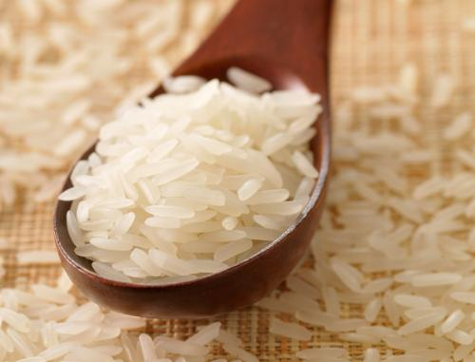

**Document 1 :** Matériel disponible

* Une balance électronique
* Une coupelle de pesée
* Une boîte de 1 kg de riz

1. Proposer un protocole expérimental pour déterminer le nombre N de grains de riz contenus dans une masse de 1 kg. Faire valider puis le mettre en œuvre.

**Document 2 :** Définition de la mole

Les chimistes regroupent les entités chimiques par « paquets ». Un « paquet » d’entités chimiques est appelé une mole. Le nombre de paquets contenu dans un échantillon se nomme la quantité de matière, notée n, et s’exprime en mole (symbole : mol)

**Document 3** : Masse d’une mole d’entités

|  |  |  |
| --- | --- | --- |
| Élément | Masse d’une entité | Masse d’une mole d’entité |
| Aluminium | 4,48 x 10-23 g | 27,0 g |
| Zinc | 1,09 x 10-22 g | 65,4 g |

1. Calculer le nombre N d’atomes contenus dans une mole de chaque échantillon du document 3. Commenter vos résultats.

* *Compléter cours p6*

Cours – l’essentiel à retenir

Activité 1 : Le basilic et ses milliards d’entités

* **La masse d’une entité** est égale à la somme des masses des atomes constituant l’entité.

Exemple : Masse d’une molécule de sucre C12H22011

avec m(C)= 1,99 x 10-26 kg

m(H)= 1,67 x 10-27 kg

m(0)= 2,66 x 10-26 kg

* Calcul du **nombre d ‘entités :**

**N = $\frac{m}{m_{entité}}$**  avec m : masse de l’échantillon



mentité : masse d’une entité

Exemple : Calcul du nombre de molécules de sucre dans un morceau de 10 g :

* Il y a des milliards de milliards d’entités chimiques dans le moindre échantillon de matière …

Activité 2 : Comment déterminer un nombre d’entités dans un échantillon ?

…on va donc les regrouper par paquet, appelé **une mole de quantité de matière**.

* Définition :

La **quantité de matière** notée **n** est un **ensemble** d’entités chimiques **identiques** (atomes, ions, molécules, électrons…). Son unité est la **mole** (symbole **mol**).

Une **mole** contient **6,02×1023** **entités identiques**, ce nombre est appelé nombre d’Avogadro, noté **NA**.

* Calcul de **la quantité de matière** :

**n = $\frac{N}{N_{A}}$**  avec N : nombre d’entités



NA: nombre d’Avogadro

Exemple : Calculer la quantité de matière présente dans un morceau de sucre de 10 g